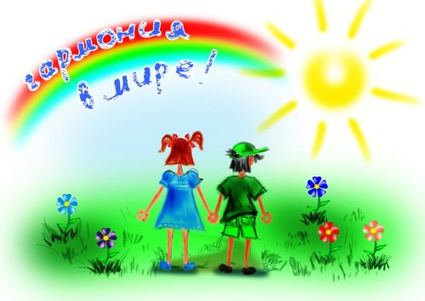
«Здоровье -

всему голова»
Запомни:
- Здоровье дороже богатства
- Здоровым будешь – всё добудешь
- В здоровом теле – здоровый дух

СОВЕТУЕТ

ИНСТРУКТОР ПО ФИЗИЧЕСКОЙ КУЛЬТУРЕ


Дошкольный возраст – важнейший период, когда закладывается прочная основа физического здоровья человека.

Состояние здоровья – это ведущий фактор, который может определить, способен ли ребенок выполнять требования, готов ли к обучению в школе.

Физическое воспитание имеет огромное значение в формировании гармонично развитой личности. При регулярном физическом воспитании мы развиваем у ребенка такие качества, как : выносливость, быстроту, силу броска, ловкость, необходимые двигательные навыки, умения заботится о своем здоровье в целом.
Вот несколько советов, как подружить ребенка с физкультурой:
* Единство требований родителей
* Постоянные занятия вместе с детьми
* Привитие желания к занятиям физкультурой через знакомства с разными видами спорта, примерами достижений спортсменов, личного примера родителей, знакомство с историей происхождения спортивных предметов
* Использовать различные спортивные атрибуты
* Чаще проводить динамические паузы между уроками
* Разъяснение важности вести здоровый образ жизни
* Гулять в любую погоду
* Проводить деятельность весело, с настроением
* Привлекать в занятия физкультурой всех домочадцев
*Предъявлять посильные возрасту ребенка требования.

